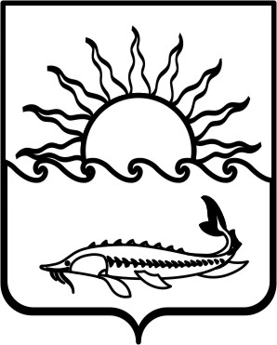
Р Е Ш Е Н И Е

СОВЕТА МУНИЦИПАЛЬНОГО ОБРАЗОВАНИЯ
ПРИМОРСКО-АХТАРСКИЙ РАЙОН

шестого созыва
от 30 мая 2018 года № 405
город Приморско-Ахтарск

О внесении изменений в решение Совета муниципального образования Приморско-Ахтарский район от 28 февраля 2018 года № 358
«Об утверждении программы приватизации объектов муниципальной собственности муниципального образования Приморско-Ахтарский район на 2018 год»

В соответствии с предостережением прокуратуры муниципального образования Приморско-Ахтарского района о недопустимости нарушений законодательства о приватизации муниципального имущества, Совет муниципального образования Приморско-Ахтарский район Р Е Ш И Л:
1. Внести в решение Совета муниципального образования Приморско – Ахтарский район от 28 февраля 2018 года № 358 «Об утверждении программы приватизации объектов муниципальной собственности муниципального образования Приморско-Ахтарский район на 2018 год» следующие изменения:
1) в перечне объектов муниципальной собственности муниципального образования Приморско-Ахтарский район, подлежащих приватизации в 2018 году приложения к «Программе приватизации объектов муниципальной собственности муниципального образования Приморско-Ахтарский район на 2018 год» пункт 6 изложить в следующей редакции:
«
6 | Нежилое здание, литер Г, площадью 770,6 кв.м., кадастровый номер 23:25:0101165:862, расположенное по адресу: Краснодарский край, г. Приморско-Ахтарск, ул. Ком. Шевченко, 101а, с земельным участком, площадью 2754 кв.м., с кадастровым номером 23:25:0101165:3313, из земель населенных пунктов, с разрешенным видом использования – общественное питание | 8 177 000,00 | открытый аукцион | 2018 г. | -
».
2. Решение вступает в силу со дня его официального опубликования.

Председатель Совета  муниципального образования  Приморско-Ахтарский район  _________________Е.А. Кутузова Е.А. Кутузова | Глава  муниципального образования  Приморско-Ахтарский район  _______________ М.В. Бондаренко

